Муниципальное автономное дошкольное образовательное учреждение детский сад «Ромашка»

Спортивное развлечение на улице
«День семьи, любви и верности!»
для детей средних групп

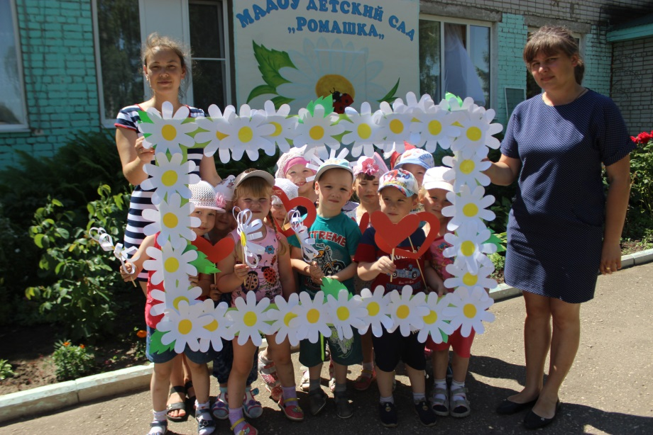
Подготовил и провёл:
инструктор по ФК - Ю. А. Маркова

с.Вад, 2020 год

Цель:
Сохранение и укрепление физического здоровья воспитанников;
Воспитание потребности и навыков здорового образа жизни.
Задачи:
Создать настрой на совместную деятельность, установить эмоциональный контакт между всеми участниками;
Активизировать двигательную деятельность и внимание через игровую ситуацию;
Воспитывать нравственные качества
личности (чувство дружбы, взаимовыручки, ответственности)
Оборудование: зрительные ориентиры, тазики (4 шт.- 2 из них с водой), кружки -14 шт., ложки - 2шт., мячи малые -14 шт., детали крупного конструктора – 20 элементов, обручи – 2шт., мячи большие -2шт., ромашка с загадками, заготовки ромашек из бумаги (для фоторамки), клей.

Ход мероприятия:
Ведущая: — Здравствуйте, ребята и уважаемые гости! Мы рады вас видеть на нашем празднике семьи, любви и верности. Как хорошо, что мы сегодня встретились! Семья - это дом, семья - это мир, семья - это крепость, за стенами которой могут царить лишь покой и любовь. Этот праздник отмечается 8 июля. Ребята приготовили нам стихотворения о семье:
1 ребёнок:
Знают взрослые и дети,
Что важней всего на свете –
Мама, папа, ты и я –
Вместе дружная семья.

2 ребёнок:
Семья – это счастье, любовь и удача,
Семья – это летом поездки на дачу.
Семья – это праздник, семейные даты,
Подарки, покупки, приятные траты.

Ведущий: Семья – это близкие и родные люди, те, кого мы любим, с кого берем пример, о ком заботимся, кому желаем добра и счастья.
Песня «Разноцветная семья - ежата»
А сейчас я предлагаю вспомнить, как мы проводим выходные дни дома вместе с семьёй. Вот, что обычно вы делаете сразу, как только проснётесь? (ответы детей) Правильно, нужно обязательно по утрам делать зарядку. Ребята приглашаю вас на музыкальную разминку.
Музыкальная разминка «Ручки-ручки»
Вед: Сегодня будут конкурсы, танцы и песни,
Всем нам будет интересно.
Кто из вас не знает скуки?
Кто здесь мастер на все руки?
Надо с препятствиями путь пройти
И обратно в свой отряд прийти.
Первое препятствие - вода!
Нести её - беда!
Кто плохо воду перельёт,
Тот из игры мокрый уйдёт!
Эстафета "Водонос"
Переносят воду кружкой или маленьким ведёрком из тазика в другой тазик
(Команда выстраивается цепочкой между двумя большими ведрами, одно из которых наполнено водой, второе — пустое. В руках у игроков стаканы. Расстояние между игроками — 1,5 метра. Необходимо, переливая воду из стакана в стакан, по цепочке, осушить полное ведро и наполнить пустое. Кто быстрее это сделает, тот и победит.)
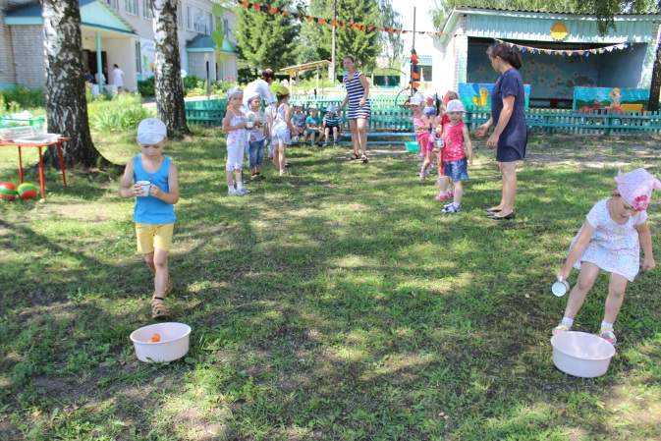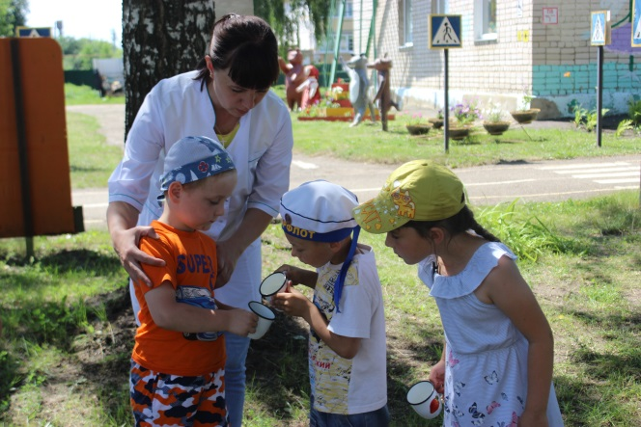
Ведущий. Второе препятствие - ложка! А в ложке – картошка (мячик).
Бежать нельзя, дрожать нельзя!
Дышать можно, только осторожн о!
Эстафета «Принеси не урони»
(В эстафете участвуют 5—10 человек. Первому игроку выдается ложка, на которую кладут мяч. По сигналу ведущего он двигается к стулу, огибает его, возвращается к линии старта, передает ложку с мячом второму игроку. Команда, которая справится с этим быстрее, — победит.)

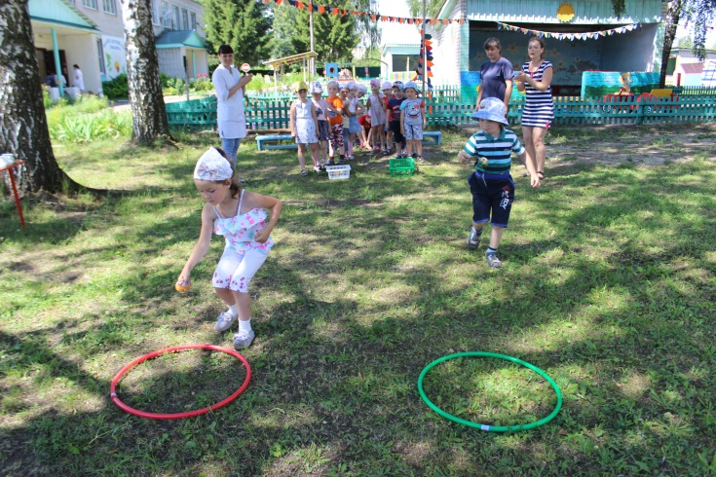
Ведущий: Ребята, как вы думаете, что нужно для большой дружной семьи? Сначала нужен большой дом, что бы все разместились в нем. А вот как его построить, мы узнаем, приняв участие в конкурсе.
Эстафета «Что нам стоит дом построить? »
На линии старта лежат детали конструктора. Задача участников – перенести по очереди по одной детали конструктора на противоположную сторону, когда все детали будут перенесены, команды
строят дом из предложенных деталей конструктора.
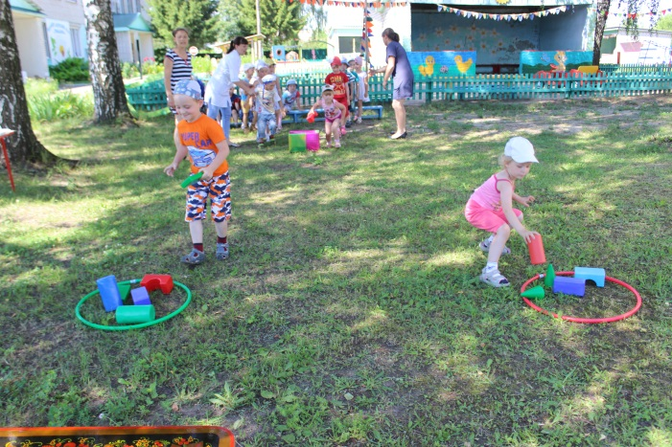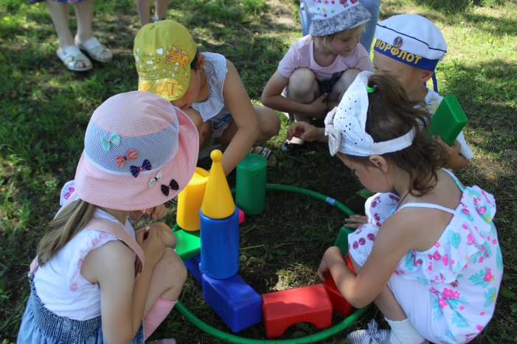
Ведущий:
Молодцы! Отличный построили дом!
В старые времена полагали, что в каждом доме должен быть домовой. Если дом новый, то домового специально «приглашали». Домовые помогают по хозяйству, сохраняют имущество, часто пересчитывают его, любят домашний скот, особенно лошадей. Домовые защищают дом от воров, пожаров, другой нечистой силы. Ребята, а как вы считаете, в нашем детском садике есть домовой? (Ответы детей.) А вот сейчас мы узнаем точно!
Звучит музыка. Выбегает Домовенок Кузя.
Кузя:
Здравствуйте ребятишки - девчонки и мальчишки!
Я веселый Домовой.
Охраняю здесь покой.
Подружитесь-ка со мной,
Ну а звать меня Кузьмой.
А пришел сегодня я,
Чтоб поздравить вас, друзья.
С Днем семьи всех поздравляю,
И много радости желаю!
Ведущая: — Здравствуй, здравствуй, добрый Кузя! Спасибо за поздравление! Вот скажи, пожалуйста, правда то, что ты здесь живешь?
Кузя: — Да, конечно же, детский сад - мой дом, и я его охраняю. Я очень рад, что каждый день вы мне, ребята, не даете скучать. Приходите сюда, в игры разные играете, смеетесь, песни поете - в общем, меня забавляете. Ну а сегодня давайте и я с вами потанцую да поиграю. Согласны? (Да!) Посмотрите, я принес сегодня к вам на праздник свой любимый мячик. А у вас есть такие мячи?
Ведущая: — Конечно, есть. Ребята тоже любят с ними играть. Вот у нас мяч.
Кузя: — Вот как хорошо! Нам как раз пригодятся два мяча для игры. Сегодня будет совсем необычная танцевальная игра. Сначала мы будем играть с мячами, а потом танцевать.
Дружно за руки возьмемся
И друг другу улыбнемся.
Получился круг у нас,
Начинаем игропляс!
Проводится игра «Играй и танцуй»
Дети стоят в кругу. Дают два мяча двум детям с каждой из сторон. С началом музыки и по команде дети передают друг другу мячи таким образом, чтобы в конце концов мячи встретились друг с другом. Получаются две пары с мячами. Мячи отдают взрослым, выходят в центр круга и начинают танцевать под веселую музыку. Дети в кругу повторяют движения за ними.
(игра проводится 2-3 раза)
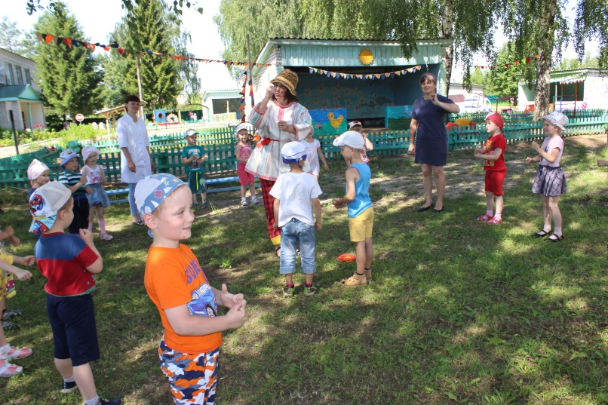
Кузя:
Друзья, еще одну игру я знаю,
И в нее вам поиграть предлагаю.
Сейчас я буду называть разные слова, а вы внимательно слушайте, и если считаете, что это слово подходит для счастливой семейной жизни, то громко хлопайте в ладоши, а если не подходит, то громко топайте ногами.
(Дружба, уважение, ссоры, обиды, любовь, ласка, грубость, обман, веселье, радость, вредность, уют, взаимопонимание)
А теперь ответьте на мои вопросы: викторина (на лепестках ромашки)
- Кто не в шутку, а всерьёз
Нас забить научит гвоздь?
Кто научит смелым быть?
С велика упав, не ныть,
И коленку расцарапав,
Не реветь? Конечно, (папа)
- Кто вас, дети, больше любит
Кто вас нежно так голyбит
И заботится о вас
Hе смыкая ночью глаз? (Мама)
- Ароматное варенье,
Пироги на угощенье,
Вкусные оладушки
У любимой…. (бабушки)
- Он трудился не от скуки,
У него в мозолях руки,
А теперь он стар и сед
Мой родной, любимый…(дед)
- Я у мамы не один,
У неё ещё есть сын,
Рядом с ним я маловат,
Для меня он — старший (брат)
- Вот ведь дело-то, какое…
Нас не семеро, а трое:
Папа, Мамочка и я,
Но все вместе мы — (семья)
Самое важное в семье, это, конечно же, дружба! В семье дружат и взрослые, и дети. У каждого члена семьи общие интересы, находятся общие дела, которые сплачивают семью, заряжают всех хорошим настроением. И получается так, что взрослые и дети становятся неразлучными друзьями.
В пару друга выбирай,
Веселый танец начинай!
Дети перестраиваются в пары и исполняют
Танец-игра «Ку-ку»
Кузя: Символом праздника Дня семьи, любви и верности стал цветок - ромашка. Оказывается, ромашка - это самый известный и любимый цветок в России, цветок русских полей и лугов. Этот цветок самым прямым образом относится к любви. Кто знает, как?
Дети: — На ромашках гадают «любит — не любит».
Ведущий: И наш следующий конкурс называется «Украсим фоторамку ромашками»
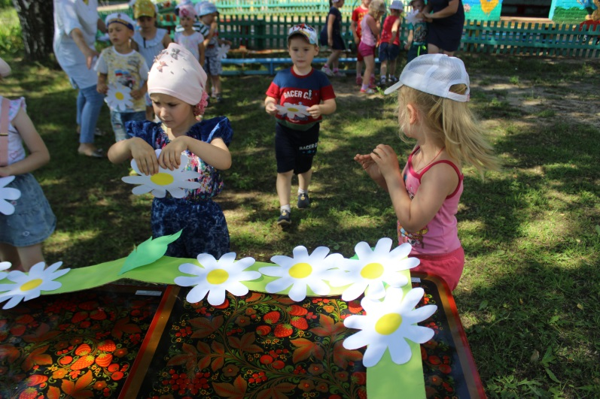
Вед: Наш праздник подходит к концу. Берегите свои семьи, заботьтесь друг о друге, помогайте своим близким! Будьте все здоровы и счастливы! Давайте семейные ценности чтить.
Давайте всегда своих близких любить.
Ведь только в семье мы поддержку найдём.
Пусть будет всегда полной чашей наш дом!

